Ольга Штраус

В театре Комиссаржевской поставили «Матрёнин двор»

(Год литературы. 2018. 5 декабря. URL: https://godliteratury.ru/projects/v-teatre-komissarzhevskoy-postavili)
Спектакль Санкт-Петербургского академического драматического театра имени Комиссаржевской «Матренин двор» посвящен 100-летию со дня рождения Александра Солженицына

Фото предоставлены пресс-службой театра



Подзаголовком постановки режиссер Леонид Алимов вынес слова — «житие праведницы в одном действии». Явно напоминая тем самым, что сам автор когда-то назвал этот рассказ «Не стоит село без праведников». Рассказ был опубликован в 1963 году в «Новом мире», однако редактор журнала Александр Твардовский посоветовал автору название сменить и время действия этого рассказа — полностью автобиографичного — перенести из 1956 в 1953 год. Понятно, почему: ужасы деревенского быта в таком случае можно было списать на умершего вождя. Да и вообще в литературе 60-х воцарялась уже другая интонация — светлая, молодежная, импрессионистичная интонация «оттепели». Солженицынский взгляд на послевоенную деревню в нее явно не вписывался.
Позднее почти общепринятым стало мнение, что именно с этого рассказа в советской литературе начался период «деревенской прозы». А для Солженицына небольшой по объему и камерный по тематике «Матренин двор» — всего лишь одно из ответвлений его грандиозного таланта, сосредоточенного, в сущности, на иных, планетарного масштаба проблемах — свободы и ответственности, бытия и невозможности существования человека в заданном ему режиме…
Однако спектакль Алимова выявил одну немаловажную вещь: «Матренин двор», как капля воды, отразил всю суть проблематики главных произведений Солженицына — исследование жизни человека в аду, житие там, где жить нельзя. Ведь и «Архипелаг Гулаг» нарезан кругами наподобие дантова Ада. Имеется и отдельный роман «В круге первом». Да и «Красное колесо» ассоциируется с инструментом кровавой казни – колесованием. А тому, как человек выбирается из промежутка между бытием и инобытием, посвящена повесть «Раковый корпус».
Спектакль «Матренин двор» повествует нам о том же: жить в поселке с «мертвым» названием Торфопродукт — нельзя, невозможно (кстати, торф — это тоже останки живых растений). Но в поселок под названием Высокое Поле нашему герою путь заказан…
На сцене — два огромных, серых, вытянутых параллепипеда, брошенных друг на друга — то ли поваленный крест, то ли развалившиеся бревна деревенской избы. Перед ними — горка угольного шлака. В него бросают горстки земли односельчане на похоронах Матрены, в нем прячут, как в схроне, бутылки с самогоном — единственной валютой, доступной в послевоенной деревне, из него же Матрена (Нелли Попова) достает белые чурбачки, похожие на заготовки «матрешек» — так вспоминает она своих умерших во младенчестве деточек.

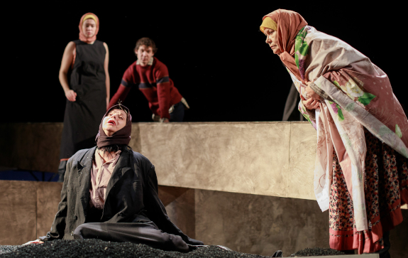

Спектакль с вполне выразительной сценографией Анвара Гумарова можно было бы назвать насквозь литературным — настолько бережно режиссер и актеры обращаются с текстом Солженицына. И хотя композиционно он выстроен совсем не так, как рассказ, боль писателя, его главные, заветные мысли, а главное — узнаваемая солженицынская интонация, меткое и забавное народное словцо — переданы здесь очень точно.
Начинается спектакль со сцены похорон Матрены, плавно переходящих в поминки. Здесь читают, путаясь, молитвы, воют, как положено, плакальщицы, чересчур яро горюющих женщин мужья одергивают, чтобы не портили чина. И стопки опрокидывают истово, словно земные поклоны кладут.
Два рассказчика, возрастной Автор (Георгий Корольчук) и он же в молодости, Игнатьич (Богдан Гудыменко), повествуют о жизни Матрены: временами — лично наблюдаемой, временами — рассказанной ею самой или ее близкими.
И история драматического замужества — любила одного, да выйти пришлось за другого, и краткие жизни умирающих один за другим Матрениных детей, и ее отношения с родней и односельчанами предстают перед нами унылой чередой трагических эпизодов. Да случались ли в этой адской жизни хоть какие-то просветы?
Авторы спектакля вслед за автором рассказа показывают: случались. Режиссер сумел вытащить из этого повествования даже комические линии. Невозможно не усмехнуться, увидав административный раж чиновницы наробраза (Светлана Слижикова) или суетливую побежку баб, вынужденных воровать торф для личного подворья.
Но все даже смешные эпизоды оборачиваются трагикомедией — не бывает в аду чистой, беспримесной радости. И облик Матрены, нацепившей на себя невестинскую фату, разрешается безмолвным криком о несостоявшемся супружеском счастье. Что не менее горько, чем нелепая смерть под колесами поезда.
Впрочем, исполнительница главной роли отнюдь не педалирует истовую жертвенность Матрены. Главная черта этого характера — скорее простодушие, все поглощающая нерасчетливая, даже глуповатая порой искренность. Трогательный и убедительный образ. Видимо, только такие великомученики способны вынести все испытания, что уготавливает им адское бытие.
Серо-черно-коричневый колорит спектакля оживляют разве что кадры киноэкрана на заднике сцены: светлые березы, уходящие вдаль солдатские эшелоны. А в финале — красный крест железнодорожного семафора. И он тоже символичен. «А по бокам-то все косточки русские», как сказал по другому поводу другой наш классик. Впрочем, разве так уж разнились их темы?

